Использование информационно-коммуникационных
технологий (ИКТ)
на уроках русского языка и литературы
Выступление на заседании ШМО
учителей русского языка и литературы
МБОУ СОШ с. Кудеевский
Подготовила Пермина Ю.В., 2011г.
Слайд:
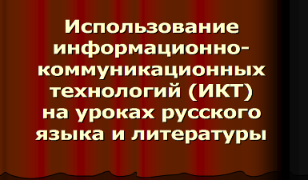

Сегодня много внимания уделяется использованию информационных технологий в школе. И это вполне оправдано тем, что век нынешний – это век информационный. Наша задача заключается не только в том, чтобы дать детям знания, но в том, чтобы научить своих воспитанников искать их и осваивать самостоятельно. В связи с этим мне и хочется построить свое выступление с точки зрения способности ИКТ помогать учителю в достижении этой цели.
Безусловно, компьютер не заменит учителя или учебник, поэтому он рассчитан на использование в комплексе с другими имеющимися в распоряжении учителя методическими средствами. Естественно, что использование современной техники на каждом уроке нереально, да это и не нужно. Но я уверена, что умелое использование ИКТ на уроках не только повышает эффективность, но, в первую очередь, способствует повышению познавательных потребностей учеников. Каждый учитель в состоянии распланировать свои уроки таким образом, чтобы использование компьютерной поддержки было наиболее продуктивным, уместным и интересным для учащихся.

Давайте сначала вспомним, что же подразумевают под собой ИКТ?
Во-первых, это технологии, позволяющие искать, обрабатывать и усваивать информацию из различных источников, в том числе и из Интернета.
Во-вторых, это использование самого компьютера, самых разных программ.
Применение информационных технологий на уроках необходимо, и мотивировано это тем, что они
· позволяют эффективно организовать групповую и самостоятельную работу на уроке;
· способствуют совершенствованию практических умений и навыков учащихся;
· позволяют индивидуализировать процесс обучения;
· повышают интерес к урокам русского языка и литературы (особенно у мальчиков);
· активизируют познавательную деятельность учащихся;
· развивают творческий потенциал учащихся;
· делают урок более современным.
Сегодня я хочу поделиться своим опытом использования компьютера при подготовке к урокам, на уроках и во внеурочной деятельности.
Компьютер может использоваться на всех этапах обучения:
· при объяснении нового материала;
· закреплении;
· повторении;
· контроле знаний, умений и навыков.
Слайд:
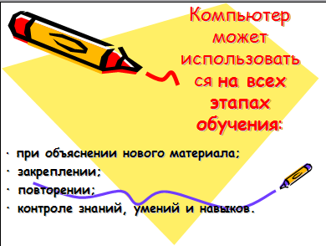

Основные направления использования компьютерных технологий на уроках
· Визуальная информация (иллюстративный, наглядный материал)
· Интерактивный демонстрационный материал (упражнения, опорные схемы, таблицы, понятия)
· Тренажёр
· Контроль за умениями, навыками учащихся
· Самостоятельная поисковая, творческая работа учащихся
В основном все эти направления основаны на использовании программы MS Power Point.Чего она позволяет достигать на уроках?
· Стимулирование познавательной деятельности школьников, которое достигается путем участия ребенка в создании презентаций по новому материалу, подготовке докладов, самостоятельному изучению дополнительного материала и составление презентаций — опорных конспектов, при закреплении материала на уроке;
· Способствование глубокому пониманию изучаемого материала через моделирование основных учебных ситуаций;
· Визуализация учебного материала;
· Интеграция со смежными дисциплинами: историей, мировой художественной культурой, музыкой
· Повышение мотивации учения школьников и закрепление интереса к изучаемому предмету;
· Разнообразие форм представления учебного материала, домашнего задания, заданий для самостоятельной работы;
· Стимулирование воображения школьников;
· Способствование развитию творческого подхода при выполнении учебных заданий.
Слайд:
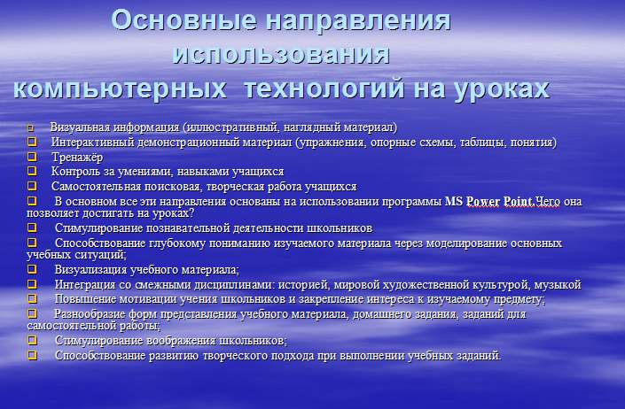

Рассмотрим конкретные примеры использования Power Point на уроках.
Современный урок литературы невозможен без сопоставления литературных произведений с другими видами искусства. Этот органический синтез помогает учителю управлять потоком ассоциаций, будить воображение учеников, стимулировать их творческую активность. Конкретно-наглядная основа урока, делает его ярким, зрелищным и поэтому запоминающимся. В методической литературе накоплен большой опыт работы с иллюстрациями, репродукциями, портретами и фотоматериалами, но перед учителем всегда стоит проблема раздаточного материала.
Эту проблему нам могут помочь решить компьютерные информационные технологии, которые дают возможность подготовить презентацию иллюстративного и информационного материала, (набор слайдов-иллюстраций, снабженных необходимыми комментариями для работы на уроке) и таким образом обобщить материал по теме. В рамках этой программы можно организовать на уроках литературы, МХК, развития речи сопоставление иллюстраций, сравнивание работ разных художников к одному и тому же произведению. Ученики за урок могут не только познакомиться с портретами, фотографиями, иллюстрациями, но и просмотреть отрывки из фильмов, прослушать аудиозаписи, музыкальные отрывки и даже побывать на экскурсии в музее.
Подготовка к такому уроку становится творческим процессом. А зрелищность, яркость, новизна компьютерных элементов урока, в сочетании с другими методическими приемами делают урок необычным, увлекательным и запоминающимся.
Слайды:
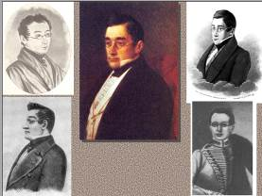 Из презентации к биографии А.С. Грибоедова

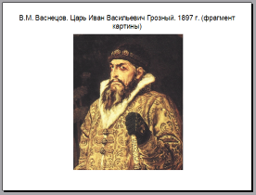 Из презентации к уроку по «Песне про купца Калашникова» М.Ю. Лермонтова
Тестовый контроль и формирование умений и навыков с помощью компьютера предполагает возможность быстрее и объективнее, чем при традиционном способе, выявить знание и незнание обучающихся. Этот способ организации учебного процесса удобен и прост для оценивания в современной системе обработке информации.

Помогают решить эти проблемы учебные компьютерные программы по русскому языку и литературе, которых в настоящее время создано достаточно много.
Учебные компьютерные программы по русскому языку позволяют решить ряд проблем:
· повысить интерес учащихся к предмету;
· повысить успеваемость и качество знаний учащихся;
· сэкономить время на опрос учащихся;
· дают возможность учащимся самостоятельно заниматься не только на уроках, но и в домашних условиях;
· помогают и учителю повысить уровень своих знаний.

Слайд:
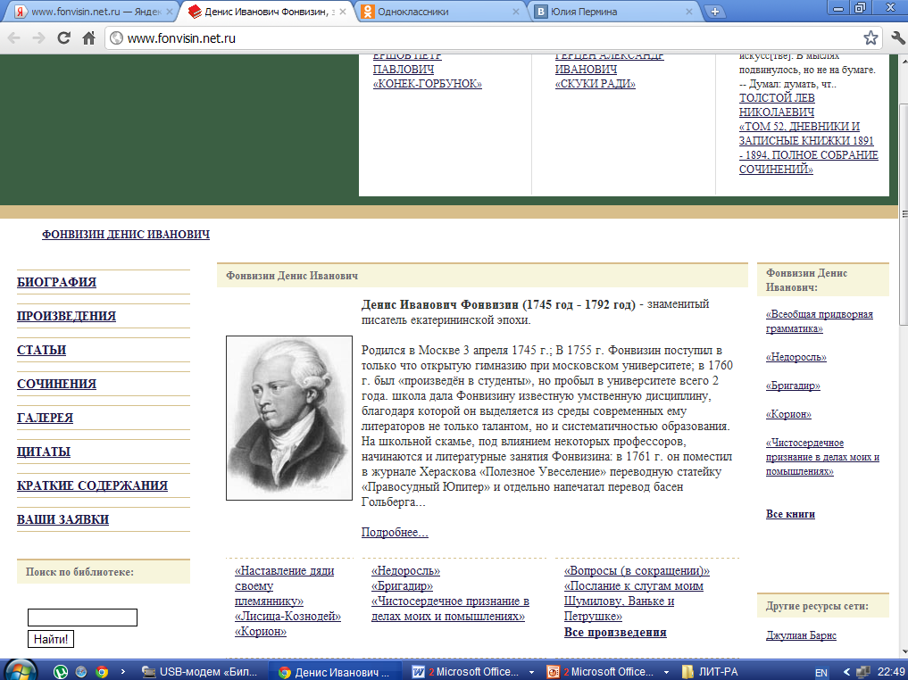
Ресурс http://www.fonvisin.net.ru/ Сайт создан при поддержке "Библиотеки классической литературы".
Самостоятельная поисковая, творческая работа учащихся
Компьютерные технологии дают самые широкие возможности для развития творческого потенциала школьников. Учитель может научить ребенка грамотно использовать компьютер, показать, что он не только игрушка и средство общения с друзьями. При умелом наставничестве педагога подросток учится среди обилия информации в Интернете находить нужную, учится обрабатывать эту информацию, что является наиболее важной задачей. Все мы уже сталкиваемся с тем, что наши ученики приносят аккуратно переписанные с сайтов сочинения, бездумно и совершенно без усилий перепечатанные доклады и рефераты. Есть ли польза в такой «работе»? Минимальная: все же нашел, что искал, и сумел выкрутиться из проблемы. Что может сделать учитель, чтобы подобная работа все же приносила пользу? Создать необходимость обработать найденную информацию, преобразовав ее, например, в виде опорной схемы, презентации, тестовых заданий, вопросов по теме и т.п.
Самое элементарное применение компьютера ребятами – редактирование текстов, набор текстов своих творческих работ, своих стихов, составление сборников, создание компьютерных рисунков. Старшеклассники оформляют свои доклады, рефераты с помощью компьютера, делают сами рисунки, схемы, помогают делать тесты, пособия по литературе, дидактический материал. Надо отметить, что ребятам нравится выполнять задания на компьютере. Это тот самый случай, когда приятное соединяется с полезным. Кроме этого, использование компьютерных, информационных технологий на наших уроках позволяет осуществлять интеграцию с информатикой, реализовывать приобретаемые на этом занятии навыки в практической деятельности. Этот союз приятен и преподавателям информатики и информационных технологий.
Слайд:
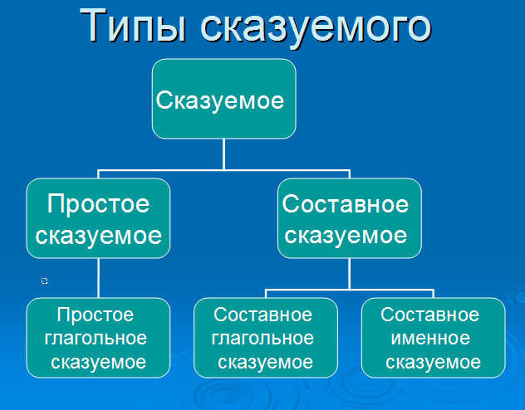Схема составлена учеником 8 класса Ясько Андреем

Таким образом, использование ИКТ на уроках значительно повышает не только эффективность обучения, но и помогает создать более продуктивную атмосферу на уроке, заинтересованность учеников в изучаемом материале. Кроме этого, владение и использование ИКТ – хороший способ не отстать от времени и от своих учеников.

